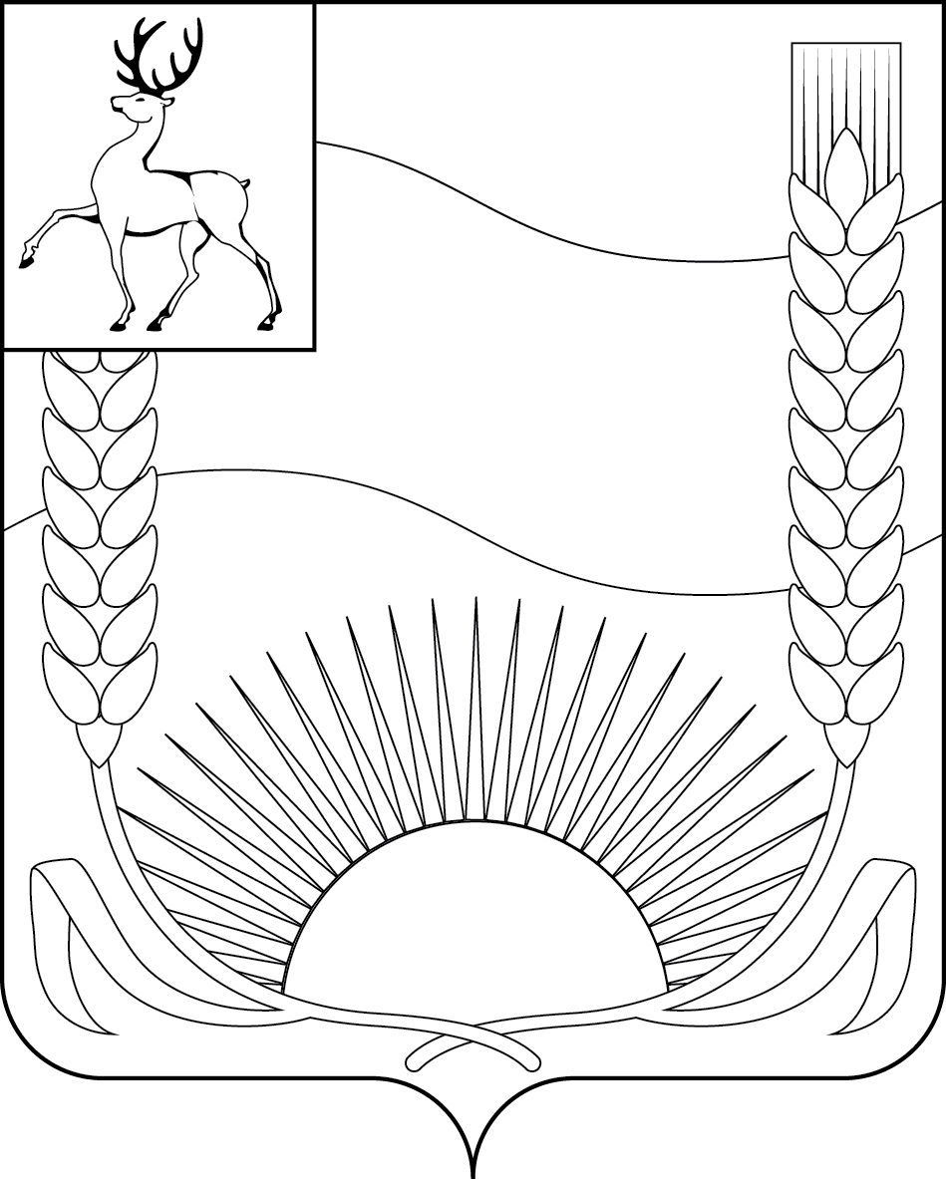

ПРЕДСЕДАТЕЛЬ СОВЕТА ДЕПУТАТОВ

БУТУРЛИНСКОГО МУНИЦИПАЛЬНОГО ОКРУГА
НИЖЕГОРОДСКОЙ ОБЛАСТИ

П О С Т А Н О В Л Е Н И Е

от 26 декабря 2024 г. | № 5
О внесении изменений в постановление председателя Совета депутатов Бутурлинского муниципального округа Нижегородской области от 01 марта 2021 г. № 4 «О комиссии по соблюдению требований к служебному поведению муниципальных служащих Совета депутатов Бутурлинского муниципального округа Нижегородской области и урегулированию конфликта интересов»

Руководствуясь Федеральным законом от 25 декабря 2008 г.№ 273-ФЗ «О противодействии коррупции», Указом Президента Российской Федерации от 01 июля 2010 г. № 821 «О комиссиях по соблюдению требований к служебному поведению федеральных государственных служащих и урегулированию конфликта интересов», в целях актуализации действующего состава Комиссии, п о с т а н о в л я ю:
1. Внести в постановление председателя Совета депутатов Бутурлинского муниципального округа Нижегородской области от 01 марта 2021 г. № 4 «О комиссии по соблюдению требований к служебному поведению муниципальных служащих Совета депутатов Бутурлинского муниципального округа Нижегородской области и урегулированию конфликта интересов» (далее - Постановление) следующие изменения:
1.1. Приложение 1, утвержденное Постановлением, изложить в следующей редакции:

«Приложение 1
Утверждено
постановлением председателя Совета депутатов
Бутурлинского муниципального округа
Нижегородской области от 01.03.2021 № 4

Состав
комиссии по соблюдению требований к служебному поведению муниципальных служащих Совета депутатов
Бутурлинского муниципального округа Нижегородской области
и урегулированию конфликта интересов

Михеев Максим Евгеньевич  Кокурин Николай Анатольевич | - | заместитель председателя Совета депутатов Бутурлинского муниципального округа Нижегородской области, председатель комиссии;  депутат Совета депутатов Бутурлинского муниципального округа Нижегородской области, заместитель председателя комиссии;
Софонова Лариса Евгеньевна | - | ведущий юрист Совета депутатов Бутурлинского муниципального округа Нижегородской области, секретарь комиссии;
Санграева Светлана Евгеньевна | - | директор МБОУ Базинская ООШ им. Н.В. Сутягина (по согласованию);
Гришунина Ольга Валерьевна  Обухов Константин  Андреевич  Аврамцев Владимир Владимирович | -  -  - | председатель райкома профсоюзов работников государственных учреждений и общественного обслуживания Бутурлинского муниципального округа Нижегородской области;  ведущий консультант отдела профилактической работы управления по профилактике коррупционных правонарушений Нижегородской области (по согласованию);  заместитель директора Нижегородского института управления – филиала РАНХиГС (по согласованию).».
2. Контроль за исполнением настоящего постановления оставляю за собой.

Председатель Совета депутатов Е.Е. Егорушин

